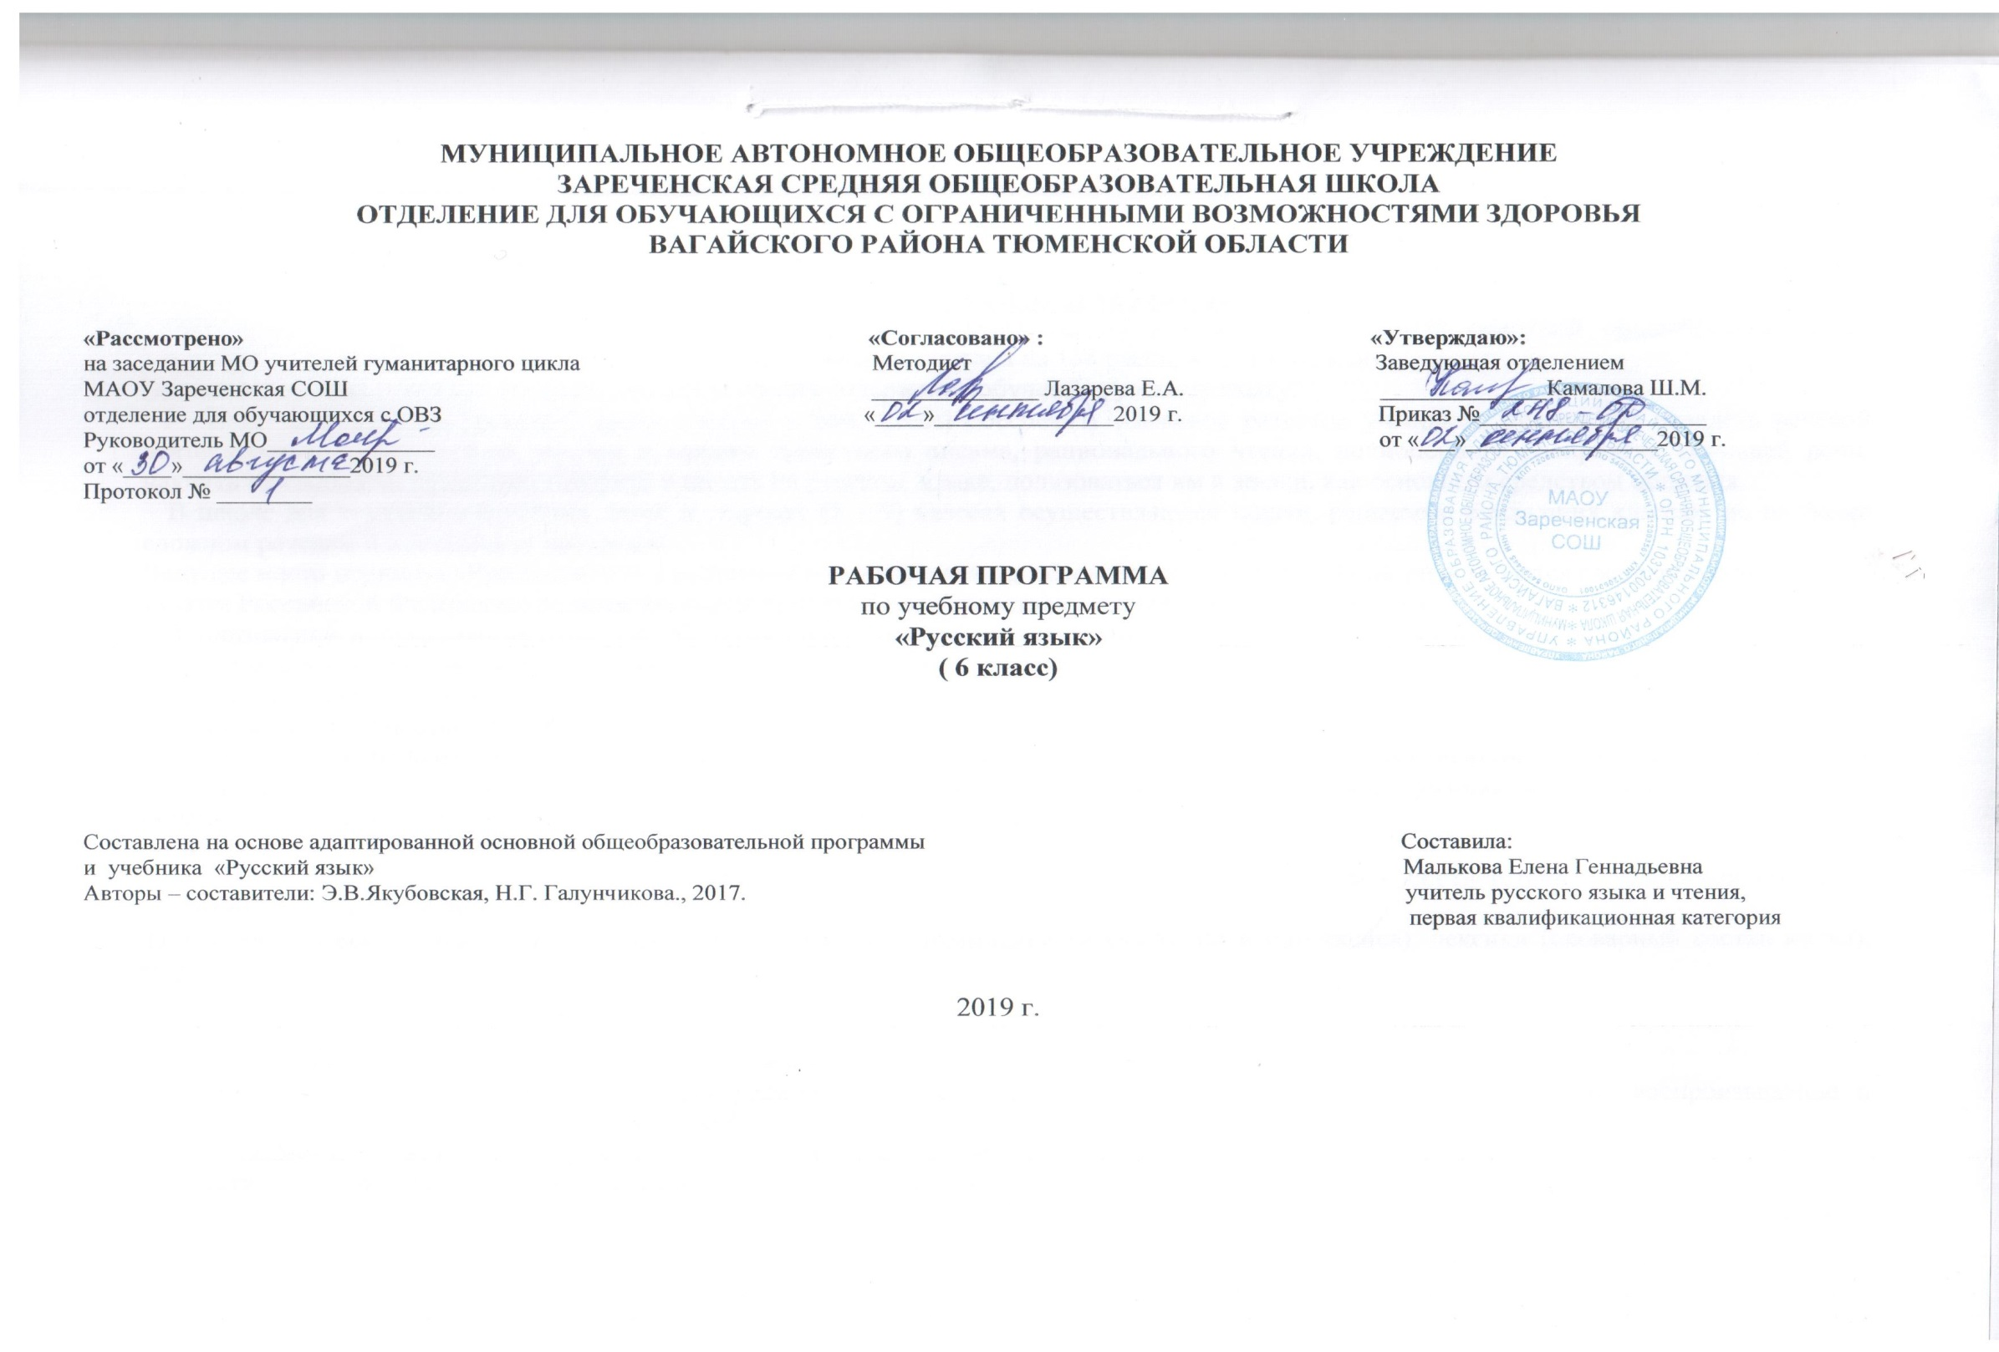
1.Пояснительная записка.
Образовательная рабочая программа по русскому языку разработана на основе адаптированной основной общеобразовательной программы для детей с интеллектуальными нарушениями и рассчитана на 136 часов, 4 часа в неделю.
Данная программа отражает обязательное для усвоения содержание обучения русскому языку.
Главная цель обучения русскому языку состоит в том, чтобы обеспечить языковое развитие учащихся, помочь им овладеть речевой деятельностью: сформировать умения и навыки грамотного письма, рационального чтения, полноценного восприятия звучащей речи, научить их свободно, правильно говорить и писать на русском языке, пользоваться им в жизни, как основным средством общения.
В школе для умственно отсталых детей в старших (5 – 9) классах осуществляются задачи, решаемые в младших классах, но на более сложном речевом и понятийном материале.
Ведущее место предмета «Русский язык» в системе общего образования обусловлено тем, что русский язык является государственным языком Российской Федерации, родным языком русского народа, средством межнационального общения.
В достижении намечаемых результатов обучения большое значение имеет преподавание в школе такого предмета как русский язык, так как подготовка подрастающего поколения к практической деятельности немыслима без овладения русским литературным языком. Для каждого человека, на каком бы участке ему не пришлось работать после окончания школы, знание русского языка, умение свободно выражать свои мысли просто необходимо.
Программа направлена на разностороннее развитие личности учащихся, способствует их умственному развитию, обеспечивают гражданское, нравственное, эстетическое воспитание. Содержит материал, помогающий учащимся достичь того уровня общеобразовательных знаний и умений, который необходим им для социальной адаптации.
Цели предмета:
1) Развитие речи, мышления, воображения школьников, способности выбирать средства языка в соответствии с условиями общения, развитии интуиции и «чувства языка».
2) Усвоение основ знаний из области фонетики и графики, грамматики (морфологии и синтаксиса), лексики (словарный состав языка), морфемики (состав слова: корень, приставка, суффикс, окончание)
3) Овладение умениями участвовать в диалоге, составлять несложные монологические высказывания.
Задачи предмета:
1) Овладение речевой деятельностью в разных ее видах (чтение, письмо, говорение, слушание);
2) Формирование орфографических и пунктуационных навыков, речевых умений, обеспечивающих восприятие, воспроизведение и создание высказываний в устной и письменной форме;
3) Обогащение словарного запаса, умение пользоваться словарями разных типов;
4) Эстетическое, эмоциональное, нравственное развитие школьника.
Поэтому важен не только дифференцированный подход в обучении, но и неоднократное повторение, закрепление пройденного материала.
Специальная задача коррекции речи, мышления и правописания обучающихся с ОВЗ является составной частью учебного процесса и решается при формировании у них знаний, умений и навыков, воспитания личности.
Учебник:
- Н.Г. Галунчикова, Э.В.Якубовская. Русский язык, 6 класс: учебник для общеобразовательных организаций, реализующих адаптированные основные общеобразовательные программы, изд. 10,- М.: Просвещение, 2017
3. Комплект таблиц, иллюстрирующих правила, явления и факты русского языка.
2.Общая характеристика учебного предмета
Русский язык является одним из основных учебных предметов, так как от его усвоения во многом зависит успешность всего школьного обучения. Практическая и коррекционная направленность обучения языку обуславливает его специфику. Все знания обучающихся, получаемые ими, в основном при выполнении упражнений, являются практически значимыми для их социальной адаптации и реабилитации. Необходимость коррекции познавательной и речевой деятельности обусловлена трудностями овладения ими русской фонетикой, графикой, орфографией, своеобразием их общего и речевого развития, имеющихся психофизических функций.
Русский язык изучается на протяжении всех лет обучения.
Программа по русскому языку и развитию речи определяет содержание предмета и последовательность его прохождения по годам, учитывает особенности познавательной деятельности детей. Она направлена на разностороннее развитие личности учащихся, способствует их умственному развитию, обеспечивают гражданское, нравственное, эстетическое воспитание. Программа содержит материал, помогающий учащимся достичь того уровня общеобразовательных знаний и умений, который необходим им для социальной адаптации. Особое внимание обращено на исправление имеющихся у воспитанников специфических нарушений.
При обучении русскому языку используются следующие принципы:
принцип коррекционно-речевой направленности, воспитывающий и развивающий принципы, принцип доступности обучения, принцип систематичности и последовательности, принцип наглядности в обучении, принцип индивидуального и дифференцированного подхода в обучении и т.д.
Коммуникативно-речевая направленность обучения делает более продуктивным решение коррекционно-развивающих задач, так как предполагает большую работу над значением таких языковых единиц, как слово, словосочетание, предложение, текст, и над способами выражения смыслового различия с помощью этих единиц.
При последовательном изучении курса русского языка может быть использован разноуровневый подход к формированию знаний с учетом психофизического развития, типологических и индивидуальных особенностей учеников.
Программа обеспечивает необходимую систематизацию знаний. Программный материал расположен концентрически: основные части речи, обеспечивающие высказывание (имя существительное, имя прилагательное, глагол), включены в содержание 5 и последующих классов с постепенным наращиванием сведений по каждой из названных тем.
Формы работы
Основными видами классных и домашних письменных работ учащихся являются: тренировочные упражнения, словарные, выборочные, комментированные, зрительные, творческие, предупредительные, свободные, объяснительные диктанты, письмо по памяти, грамматический разбор, подготовительные работы перед написанием изложения или сочинения и т.д. В конце каждой темы проводится контрольная работа.
Контрольные работы могут состоять из контрольного списывания, контрольного диктанта, грамматического разбора и комбинированного вида работ (контрольного списывания с различными видами орфографических и грамматических заданий, диктанта и грамматического разбора и т.д.).
Основные виды контрольных работ в 5-9 классах – диктанты.
В числе видов грамматического разбора следует использовать задание на опознание орфограмм, определение частей речи, частей слов, членов предложения на основе установление связей слов в предложении, конструирование предложений, классификацию слов по грамматическим признакам.
Методы работы
На уроках русского языка используются следующие методы урока:
-словесные – рассказ, объяснение, беседа, работа с учебником и книгой;
-наглядные – наблюдение, демонстрация, просмотр;
-практические – упражнения, карточки, тесты.
Для реализации основных целей и задач курса русского языка применяются разнообразные типы уроков:
Основные типы учебных занятий:
урок изучения нового учебного материала;
урок закрепления и применения знаний;
урок обобщающего повторения и систематизации знаний;
урок контроля знаний и умений.
Нетрадиционные формы уроков:
- интегрированный,
- урок-игра,
- урок-экскурсия,
- практическое занятие,
- урок-проект,
- заочная экскурсия,
- урок - путешествие.
На уроках русского языка предусматривается:
- работа с учебным и научно-популярным текстом, с дидактическим рисунком или иллюстрациями, с условными обозначениями, таблицами и схемами, с различными моделями;
- выполнение практических работ и мини-исследований;
- моделирование объектов и процессов;
- уроки с элементами исследования
Основным типом урока является комбинированный.
3.Описание места учебного предмета, курса в учебном плане
Рабочая программа разработана на основе адаптированной основной общеобразовательной программы для детей с интеллектуальными нарушениями и рассчитана на 136 часов, 4 часа в неделю.
4. Личностные и предметные результаты освоения учебного предмета.
Планируемые результаты обучения
Личностные | 1) понимание русского языка как одной из основных национально-культурных ценностей русского народа; определяющей роли родного языка в развитии интеллектуальных, творческих и моральных качеств личности;  2) уважительное отношение к родному языку, гордость за него;  3) достаточный объем словарного запаса для выражения мыслей и чувств в процессе речевого общения;
Метапредметные | 1) владение всеми видами речевой деятельности (понимание информации, владение разными видами чтения; умение воспроизводить прослушанный или прочитанный текст с разной степенью развернутости; умение создавать устные и письменные тексты разных типов; способность правильно излагать свои мысли в устной и письменной форме; соблюдение основных правил орфографии и пунктуации в процессе письменного общения;  2) применение приобретенных знаний, умений и навыков в повседневной жизни; способность использовать родной язык как средство получения знаний по другим учебным предметам;  3) коммуникативно целесообразное взаимодействие с другими людьми в процессе речевого общения.
Предметные | 1) представление об основных функциях языка, о роли родного языка в жизни человека и общества;  2) понимание места родного языка в системе гуманитарных наук и его роли в образовании в целом;  3) усвоение основ научных знаний о родном языке;  4) опознавание и анализ основных единиц языка;
Требования к уровню подготовки обучающихся

Обучающиеся к концу 6 класса должны уметь:
- правильно обозначать звуки буквами при письме;
- подбирать группы родственных слов (несложные случаи);
- проверять написание в корне безударных гласных, звонких и глухих согласных путем подбора родственных слов;
- разбирать слова по составу;
- выделять имена существительное и прилагательное как части речи;
- строить простое распространенное предложение с однородными членами;
- связно высказываться устно и письменно (по плану);
- пользоваться школьным орфографическим словарем
Обучающиеся должны знать:
- способы проверки написания гласных и согласных в корне слова.
5.Содержание учебного предмета
В процессе изучения грамматики и правописания у школьников развивается устная и письменная речь, формируются практически значимые орфографические и пунктуационные навыки, воспитывается интерес к родному языку. Элементарный курс грамматики направлен на коррекцию высших психических функций учащихся с целью более успешного осуществления их умственного и речевого развития.
Звуки и буквы. В 5-9 классах продолжается работа по звукобуквенному анализу. Учащиеся овладевают правописанием значимых частей слова и различных частей речи. Большое внимание при этом уделяется фонетическому разбору.
Слово. С 5 класса начинается систематическое изучение элементарного курса грамматики и правописания. Основными темами являются состав слова и части речи.
Изучение состава слова, словообразующей роли значимых частей слова направлено на обогащение и активизацию словаря учащихся. В процессе упражнений формируются навыки правописания (единообразное написание гласных и согласных в корне слова и приставке). Большое значение для усвоения правописания имеет морфемный разбор, сравнительный анализ слов, различных по произношению, сходных по написанию (подбор гнезд родственных слов) и др.
Части речи изучаются в том объеме, оторый необходим учащимся для выработки практических навыков устной и письменной речи — обогащения и активизации словаря, формирования навыков грамотного письма.
Предложение. Изучение предложений имеет особое значение для подготовки школьника с психическим недоразвитием к самостоятельной жизни, к общению. Эта тема включена в программу всех лент обучения. Необходимо организовать работу так, чтобы в процессе упражнений формировать у школьников навыки построения простого предложения разной степени распространенности и сложного предложения. Одновременно закрепляются орфографические и пунктуационные навыки.
Связная речь. Большое внимание уделяется формированию навыков связной письменной речи, т. к. возможности школьников с психическим недоразвитием излагать свои мысли в письменной форме весьма ограничены. В связи с этим ведется постоянная работа над развитием их фонематического слуха и правильного произношения, обогащения и уточнения словаря, обучению построению предложений, связному устному и письменному высказыванию во 2-4 классах. Подготовительные упражнения — ответы на последовательно поставленные вопросы, подписи под серией рисунков, работа с деформированным текстом создают основу, позволяющую учащимся 5-9 классов овладеть такими видами работ, как изложение и сочинение.
В этих же классах школьникам прививаются навыки делового письма. Обучение осуществляется по двум напрвлениям: учащиеся получают образцы и упражняются в оформлении деловых бумаг (бланков, квитанций и др.); в то же время предусматривается формирование навыков четкого, правильного, логичного и достаточно краткого изложения своих мыслей в письменной форме (при составлении автобиографии, заявления, расписки и др.)
Графические навыки у учащихся формируются главным образом во 2-4 классах, хотя внимание к четкому и аккуратному письму должно иметь место и в старших классах.
Содержание программы по русскому языку в 6 классе
Повторение.
Главные и второстепенные члены предложения. Предложения распространенные и нераспространенные. Однородные члены предложения. Перечисление без союзов и с одиночным союзом И. Знаки препинания при однородных членах.
Звуки и буквы.
Звуки и буквы. Алфавит. Звуки гласные и согласные. Правописание безударных гласных, звонких и глухих согласных. Слова с разделительным Ь. Двойные и непроизносимые согласные.
Слово.
Состав слова.
Однокоренные слова. Части слова. Образование слов.
Правописание проверяемых безударных гласных, звонких и глухих согласных в корне слов.
Непроверяемые написания в корне слова.
Правописание приставок. Приставка и предлог. Разделительный Ъ.
Правописание приставок с О и А, приставка ПЕРЕ-, единообразное написание приставок на согласные (С-,В-,НАД-,ПОД-,ОТ-)
Имя существительное.
Значение имени существительного и его основные грамматические категории : род, число, падеж.
Правописание падежных окончаний существительных в единственном числе.
Склонение имен существительных во множественном числе. Падежные окончания. Правописание родительного падежа сущ. Женского и среднего рода с основой на шипящий.
Знакомство с существительными, употребляемыми только в единственном или только во множественном числе.
Имя прилагательное.
Понятие об имени прилагательном. Значение прилагательного в речи.
Умение различать род, число и падеж прилагательного по соответствующим признакам существительного и согласовывать эти части речи.
Правописание падежных окончаний имен прилагательных в единственном и множественном числе.
Предложение.
Простое предложение. Простые предложения с однородными членами.
Члены предложения в качестве однородных. Перечисление без союзов и с одиночным союзом И, с союзами А,НО. Знаки препинания при однородных членах.
Сложное предложение. Сложные предложения с союзами И,А,НО. Знаки препинания перед союзами.
Практическое употребление обращения. Знаки препинания при обращении.
Виды предложений по интонации. Знаки препинания в конце предложений.
Связная речь.
Упражнения в связной речи даются в процессе изучения всего программного материала.
Работа с деформированным текстом.
Распространение текста путем включения в него прилагательных.
Изложение рассказа по коллективно составленному плану.
Составление рассказа по коллективно составленному плану.
Составление рассказа по картине и данному началу с включением в рассказ имен прилагательных.
Составление рассказа по опорным словам и данному плану.
Составление рассказа с помощью учителя по предложенным темам
Сочинение по коллективно составленному плану на материале личных наблюдений.
Деловое письмо: письмо товарищу, заметка в стенгазету, объявление.
Повторение пройденного за год.
6. Описание учебно-методического и материально-технического обеспечения образовательного процесса
Учебник:
- Н.Г. Галунчикова, Э.В.Якубовская. Русский язык, 6 класс: учебник для общеобразовательных организаций, реализующих адаптированные основные общеобразовательные программы, изд. 10,- М.: Просвещение, 2017
3. Комплект таблиц, иллюстрирующих правила, явления и факты русского языка.

В кабинете используется ТСО: компьютер, проектор (технические средства установлены согласно СанПиН 2.4.2.2821.)
Для подбора учебной мебели соответственно росту обучающихся производится ее цветовая маркировка (согласно СанПиН 2.4.2.2821-10 п.5.4)

